TÖK JÓ BULI!!!
szeretettel várunk a Művelődési Házba
2013. október 28-an, hétfőn 15 órától
a Diákönkormányzat és a Művelődési ház
közös Tökfesztiváljára!!!

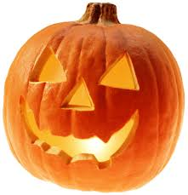

Programjaink:
- töklámpás készítés
- Hallowen-kabala készítés
- arcfestés
- töksütés
- vetélkedő és meglepetések

Amit alapanyagként hozz magaddal, ha szükséged lesz rá:
- tököt, amit faraghatsz,
- befőttes üveget és mécsest a lámpáshoz,
- préselt őszi leveleket.
- ami a kezed ügyébe kerül és érdekes lehet…

